## **Bijlage 1.5.2 Losse meldingen afdrukken - Chrome**

1. Controleer of je alle 10 opdrachten hebt gemaakt.

2. Open elk van je meldingen in TOPdesk en voer onderstaande handelingen uit:

* Klik rechts bovenin op de knop “Meer”



* Klik in het menu dat opent op “Afdrukken”.

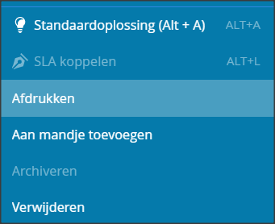

Er opent een nieuw scherm, kies voor “Melding” en klik op Printen.

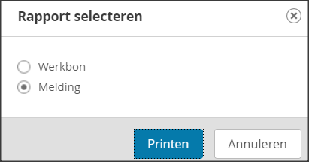

De melding opent in een nieuw tabblad met de naam “report”.

* Klik met de rechtermuisknop op dat report, er opent dan een nieuw menu. Klik op Opslaan als PDF.
* Kies Bureaublad als opslaglocatie.

3. Sla op deze manier elk van je meldingen op.

Als je dat gedaan hebt staan er een aantal pdf-bestanden op je bureaublad.

4. Lever deze bestanden in op de door de examinator aangegeven wijze.